
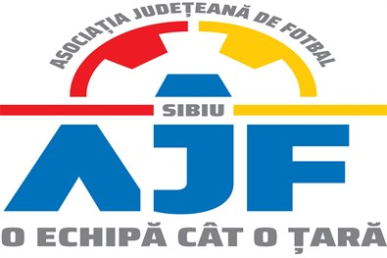

PROCES VERBAL

Încheiat azi 09.09.2021, în cadrul COMISIEI DE DISCIPLINA a AJF SIBIU cu ocazia disputării jocurilor din data de 08.09.2021.

Membrii comisiei sunt: Președinte Bucur Claudiu,
Vicepreședinte Daniel Ciocănea,
Membru Mihaela Sichir,

S-au luat următoarele hotărâri:

- La jocul CS SĂLIȘTE 2012 - ACS FC AVRIG (Cupa RO), etapa 1, din data de 08.09.2021 jucătorul echipei CS SĂLIȘTE 2012, DAMASCHIN ADRIAN a fost suspendat o etapa pentru împiedecarea unei ocazii clare de înscrierea a unui gol în poarta adversă, de către un adversar prin comitrea unei abateri care se sancționează cu o lovitura liberă directă, conform art. 63, pct. 1, lit. e și i s-a aplicat o penalitate financiară de 50 lei;

- La jocul AS VIITORUL AȚEL - ACS BRADU (Cupa RO), etapa 1, din data de 08.09.2021 jucătorul echipei AS VIITORUL AȚEL, SÎRBU LAURENȚIU a fost suspendat o etapa pentru folosirea unui limbaj injurios la adresa arbitrilor, conform art. 63, pct. 1, lit. f și i s-a aplicat o penalitate financiara de 150 lei;

- La jocul AS FOTBAL CURCIU - ACS LEII ȘURA MICĂ (Cupa RO), etapa 1, din data de 08.09.2021 jucătorul echipei ACS LEII ȘURA MICĂ, BANCIU ȘTEFAN a fost suspendat a fost suspendat o etapa pentru cumul de avertismente primite pe parcursul aceluiași joc, conform art. 63, pct. 1, lit. g și i s-a aplicat o penalitate financiară de 50 lei;

Măsurile luate pot fi atacate cu apel în termen de 2 zile de la data afișării lor pe site-ul AJF Sibiu, conform art. 112 pct. 8 sau 116 din Regulamentul Disciplinar

Președinte - Bucur Claudiu,

Vicepreședinte - Daniel Ciocănea,

Membru - Mihaela Sichir,

